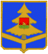

Муниципальное образование
«Рогнединский район»

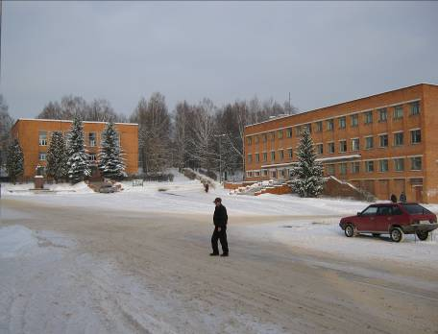

Утверждено решением коллегии
при Главе администрации
Рогнединского района
от 22 августа 2011 года

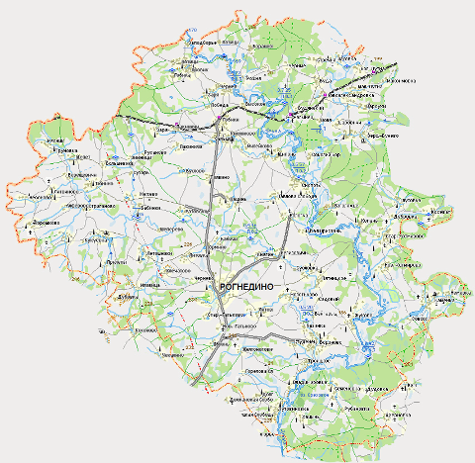
Муниципальное образование
«Рогнединский район»


Рогнединский район, как муниципальное образование, представляет собой часть территории Брянской области, образован в соответствии с Указом Президиума Верховного Совета РСФСР от 31.03.1972 года. Рогнединский район расположен на севере Брянской области, граничит с Дятьковским, Жуковским, Дубровским районами Брянской области, Рославльским районом Смоленской области, Куйбышевским районом Калужской области. Территория занимает площадь 1051 км².
Административный центр – поселок Рогнедино.
Территория района разделена на пять сельских и одно городское муниципальных образования, в которых проживает 7,4 тыс. человек.
Рогнединский район является сельскохозяйственным районом, в структуре валового регионального продукта 58.2 процента занимает сельскохозяйственная отрасль. Сельское хозяйство - жизненно важная отрасль экономики нашего района. Одной из важнейших целей развития района является создание эффективного, конкурентоспособного сельскохозяйственного производства, способного обеспечить повышение качества жизни жителей района, большинство из которых 57.2 процента жители села, благополучие которых прямо связано с результатами работы агрокомплекса.
На территории муниципального образования осуществляет хозяйственную деятельность 143 хозяйствующих субъекта, из них: одно промышленное предприятие, восемь сельскохозяйственных предприятий, 43 крестьянско-фермерских хозяйства. В районе имеются предприятия электроэнергетики, связи, жилищно-коммунального хозяйства, торговли и бытового обслуживания.
В районе работает 58 предприятий розничной торговли, 16 предприятий общественного питания.
Социальная инфраструктура представлена 12 учреждениями культуры, 13 муниципальными библиотеками, 12 общеобразовательными учреждениями, 2 учреждениями дошкольного образования, учреждением начального профессионального образования, учреждением здравоохранения. Функционируют: детско-юношеская спортивная школа, 2 стадиона, шесть спортивных залов, 18 плоскостных спортивных сооружений, 2 учреждения социальной защиты населения – социальный приют для детей и подростков, дом - интернат для престарелых и инвалидов.
Перспективы развития района позволяют определить основные направления, над которыми предстоит работать в ближайшие годы.
3
Муниципальное образование
«Рогнединский район»

В последние годы в социально-экономическом развитии Рогнединского района отмечается ряд позитивных изменений. В результате продолжения реализации на территории района антикризисных мер удалось сохранить социальную стабильность, снизить напряженность на рынке труда, создать условия для развития социально-культурной инфраструктуры. Растут объёмы сельскохозяйственного производства, реконструируются животноводческие помещения, ведется строительство газовых сетей и газификация квартир, ремонтируются социально значимые объекты.
Численность безработных граждан за последние четыре года снизилась на 131 человека и составила на начало 2011г 185 человек. Уровень безработицы снизился с 8,3% до 4,7%. В результате реализации программы дополнительных мероприятий, направленных на снижение напряжённости на рынке труда в 2010г на общественных работах было занято 86 человек (869,26 тыс.руб.), 9 выпускников образовательных учреждений принято на стажировку (159.9 тыс.руб.). В целях содействия развитию предпринимательской деятельности 33 человека получили помощь для организации собственного дела в размере 2058,0 тыс. руб.
В результате реализации Указа Президента РФ «Об обеспечении жильём ветеранов Великой Отечественной войны 1941-1945 годов» в сводный реестр было включено 73 ветерана, 52 человека уже реализовали свои сертификаты, стоимость которых составила 50,263 млн. руб., и приобрели жильё на первичном или вторичном рынках жилья.
2,3 млн. рублей федерального и областного бюджетов направлены на обеспечение доступным жильем молодых специалистов агропромышленного комплекса по программе «Социальное развитие села».
Капитально отремонтировано 2 многоквартирных дома.
Отремонтированы автомобильные дороги в п. Рогнедино по улицам Полевой, Ленина, Горького, Лесная, Восточная. Проложены пешеходные тротуары по улицам Первомайская, Горького, Гагарина, Советская.
За последние годы значительно улучшилась материально-техническая база учреждений социальной сферы. На капитальный ремонт учреждений образования и покупку компьютерной техники в 2009г направлено 3,3 млн. рублей средств областного бюджета. Отремонтировано , 3 библиотеки, 3 школы, 4 клуба, 4 спортивных зала, первый этаж ЦРБ, спортивная школа, ЦРТДиЮ, здание РОВД, приют для детей, дом милосердия для престарелых людей, КЦСОН. Практически все объекты переведены с твердого топлива на газ.
4
Муниципальное образование
«Рогнединский район»

В районной больнице отремонтирована кровля и произведен капитальный ремонт с перепланировкой части первого этажа, кабинета флюорографии и пищеблока на сумму 8,4 млн. рублей. Отремонтировано 7 фельдшерско-акушерских пунктов. В рамках реализации национального проекта «Здравоохранение» в район поступило новое медицинское оборудование и 2 автомобиля «Скорая помощь».
Капитальный ремонт произведен в зданиях спортивной школы,центра развития творчества детей, РОВД, приюта для детей, дома милосердия для престарелых людей, центра социальной защиты населения. Практически все объекты переведены с твердого топлива на газ.
Завершено строительство бани на 30 мест в п.Рогнедино и Дома культуры в с. Тюнино. Построен автомобильный деревянный мост через реку Десна у д. Чернея, стоимостью 1,5 млн.рублей.
Активно ведётся капитальный ремонт и новое строительство водопроводных сетей и водонапорных башен.
Продолжается газификация населённых пунктов. Голубое топливо пришло во все поселения..Процент газификации по району составляет 64 %, по посёлку – 88%, по селу – 43%.
В районе реализуется ряд значимых инвестиционных проектов, которые по своей сути являются точками роста в агропромышленном комплексе. Хозяйства принимают участие в реализации приоритетного национального проекта «Развитие АПК».
Произведены реконструкции и капитальные ремонты животноводческих помещений в ОАО «Агрогородок «Вороновский», МУП МТС "Рогнединская нива", ТнВ «Возрождение», ООО «Тюнинский», СПК «Победитель», КФХ «Елена», КФХ Гавренков. Приобретались: сельскохозяйственная техника, оборудование для молочно-товарных ферм, крупный рогатый скот элитных пород.
Коллективам сельскохозяйственных предприятий и крестьянско-фермерским хозяйствам удалось не только сохранить численность поголовья скота, но и ежегодно его увеличивать. Как следствие, на 36% возросли надои на 1 корову. Ежегодно увеличиваются посевные площади. Растут объёмы животноводческого и растениеводческого производства.
С целью сохранения льнозавода, в настоящее время на торгах выкуплена сельскохозяйственная техника на 7 млн. руб., ведётся работа по приобретению зданий и оборудования.
Администрацией Рогнединского района разработан комплексный инвестиционный план развития района (КИП), в котором предусмотрены проекты, позволяющие дивесифицировать экономику района, создавать новые рабочие места.
5
Муниципальное образование
«Рогнединский район»

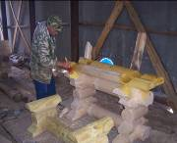
Если в 2005 году на территории района было зарегистрировано 6 промышленных предприятий, то в 2011 году – 1 предприятие. В связи со сложившейся ситуацией - главной задачей является возрождение промышленных предприятий района, их модернизация и открытие новых производств.
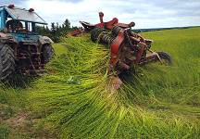
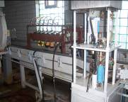

НАШИ ДЕЙСТВИЯ:

2011 год:
- Сформировать и представить инвестиционные проекты и предложения промышленных предприятий инвесторам

2012-2015 годы:
- Подготовить и реализовать в районе не менее 4 производственных проектов

6

Муниципальное образование
«Рогнединский район»

РАЗВИТИЕ ПРОМЫШЛЕННЫХ ПРЕДПРИЯТИЙ РАЙОНА

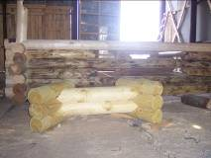
1. Выращивание и переработка льна

2. Строительство кирпичного завода в н.п. Рогнедино

3. Приобретение оборудования в МУП «Рогнединским дом»

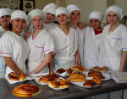
4. Модернизация и техническое перевооружение, создание цеха по производству хлебобулочной продукции и безалкогольных напитков в ООО «Рогнеда»
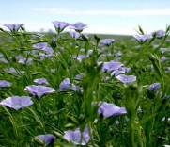

7
Муниципальное образование
«Рогнединский район»

«Выращивание и переработка льна"

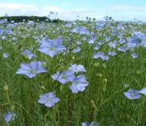
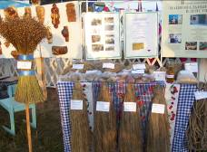
Одним из приоритетных направлений социально-экономического развития Рогнединского района является сохранение основного градообразующего промышленного предприятия по переработки льноволокна, повышение эффективности использования имеющихся основных производственных фондов, увеличения производства сельскохозяйственной продукции, привлечение инвестиций в промышленное и сельскохозяйственное производство.

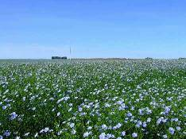

8
Муниципальное образование
«Рогнединский район»

«Приобретение оборудования в
МУП «Рогнединский дом»

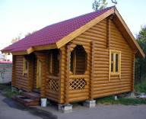
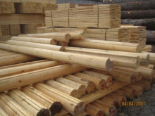
Для дальнейшего развития процесса модернизации и технологического развития производственной базы деревянного домостроения в МУП «Рогнединский дом» необходимо приобрести станок кромкообрезной КД-700, четырехсторонний строгальный продольно фрезерный станок С-26-2Н, торцовочный станок ЦП-32, рольганг 515Т,516Т, оснастка для комбинированного станка 668Ц, станок многопильный Ц 8Д-8М-05 и другое оборудование.

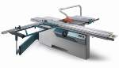

9
Муниципальное образование
«Рогнединский район»

«Модернизация и техническое перевооружение, создание цеха по производству хлебобулочной продукции
и безалкогольных напитков
в ООО «Рогнеда»

ООО «Рогнеда» было создано в 2007 году. Предприятием начата производственная деятельность по выпуску хлебобулочных, сухарных, кондитерских изделий, но имея до 98 процентов износа оборудования производство остановлено с целью реконструкции и переоборудования.

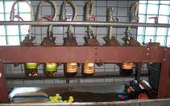

НАШИ ДЕЙСТВИЯ:
2012 год:
- привлечение инвестиций в модернизацию и техническое перевооружение производственного оборудования с целью выпуска новых видов продукции

10
Муниципальное образование
«Рогнединский район»

Для увеличения производства сельскохозяйственной продукции сельскохозяйственным предприятиям необходимо реконструкция животноводческих помещений, приобретение скота, приобретение техники, оборудования
НАШИ ДЕЙСТВИЯ:
2012 год
1. Реализация инвестиционного проекта Брянской мясной компании «Мираторг» (2 площадки по 3 тыс. гол. КРС и 10 тыс. га. земли)

2. Производство сельскохозяйственной продукции в ТНВ «Возрождение»

3. Производство сельскохозяйственной продукции ОАО «Агрогородок Вороновский»

4. Производство сельскохозяйственной продукции в ОАО «Снопот»
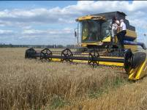
5. Производство сельскохозяйственной продукции в МУП «Рогнединская нива»

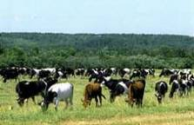
6. Производство сельскохозяйственной продукции в ООО «Тюнинское»

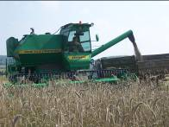

11
Муниципальное образование
«Рогнединский район»

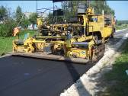
Важную роль в эффективном функционировании народнохозяйственного комплекса района играет транспортная система, слагающаяся из автомобильных и железных дорог.
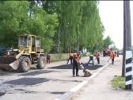
Главной автомобильной дорогой Рогнединского района, обеспечивающей его связь с опорной дорожной сетью области, областным центром и соседними районами, является автодорога Брянск–Дубровка–Рогнедино. В целом район обеспечен сетью дорог, связывающих административный центр п. Рогнедино со всеми центральными усадьбами сельскохозяйственных кооперативов и соседними районами.
Общая протяженность автомобильных дорог на территории района составляет 326 км, в том числе с твердым покрытием 123.5 км, удельный вес автомобильных дорог с твердым покрытием в общей протяженности автомобильных дорог составляет 37.9 процента. В п.Рогнедино протяженность улично-дорожной сети 33.8 км, из них дороги с твердым покрытием 19.8 км

Наши действия:
2011 год:
1. Провести ремонт автомобильных дорог по ул.Лесная, Первомайская, Восточная в п.Рогнедино.
2. Ежегодно с 2011 года проводить капитальный ремонт улично-дорожной сети по 2.5 км в п.Рогнедино
3. Просить выделение средств из областного бюджета на капитальный ремонт автотранспортного моста через р.Десна в н.п. Лутовиновка
4. С целью улучшения проезда и совершенствования транспортной инфраструктуры просить выделение средств на строительство автодороги Шаровичи-Милеево (Калужская область)
12
Муниципальное образование
«Рогнединский район»

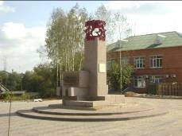

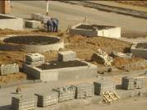
Все населенные пункты района и районный центр поселка Рогнедино нуждаются в благоустройстве: дворов, дорог, освещении улиц, озеленении населенных пунктов.

НАШИ ДЕЙСТВИЯ:
2011 год:

Завершить благоустройство центральной площади п.Рогнедино
- Благоустроить детскую площадку п. Рогнедино

до 2015 года
1. Благоустроить вместе с жителями все дворы поселка Рогнедино
2. Закрепить все территории поселка за районными службами для поддержания чистоты и порядка.
3. Организовать вывоз мусора со всех центральных усадеб сельских поселений

13
Муниципальное образование
«Рогнединский район»

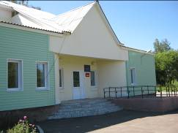

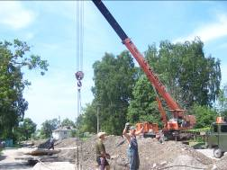
Коммунальная инфраструктура имеет высокую степень износа

НАШИ ДЕЙСТВИЯ:
2011 год:
1. Завершить реконструкцию водоснабжения в н.п. Шаровичи
2. Завершить реконструкцию тепловых сетей протяженностью 0,830км в п. Рогнедино

до 2015 года:
1. Провести реконструкцию очистных сооружений в п. Рогнедино.
2. Провести реконструкцию полигона промышленных и твердых бытовых отходов
3. Построить и реконструировать 15 км водопроводных сетей
4. Произвести мероприятия по реконструкции 11 водонапорных башен.
5. Приобрести специальную технику для уборки и вывоза мусора

14
Муниципальное образование
«Рогнединский район»

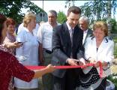
На территории района функционируют центральная районная больница и 11 ФАПов.
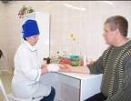
В Рогнединской ЦРБ проведен капитальный ремонт с перепланировкой 1 этажа и ремонт кровли главного корпуса.
В здание стационара переведены детская консультация, баклаборатория, кабинеты: стоматологический, терапевтический, окулиста, невролога и психонарколога, иммунизации детского населения. Введен в действие кабинет и новый цифровой флюорографический аппарат.
Осуществлен ремонт 7 зданий ФАПов. ЦРБ укомплектована врачами на 98%

НАШИ ДЕЙСТВИЯ:
2011 год:
1. Провести капитальный ремонт второго этажа главного корпуса ЦРБ, с переводом в стационар оставшихся кабинетов поликлиники.
2. Предоставить помещение для размещения Шаровичского фельдшерско-акушерского пункта.

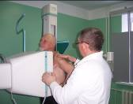
до 2015 года:
1. Провести капитальный ремонт фельдшерско-акушерских пунктов: Тюнинского, Гобикского, Снопотского.

15
Муниципальное образование
«Рогнединский район»

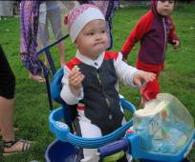
Система дошкольного образования в районе представлена 2 дошкольными учреждениями: МДОУ – Рогнединский детский сад «Солнышко» 2 категории комбинированного вида и МДОУ – Гобикский детский сад «Колокольчик» 3 категории. В 2008 году открыта дошкольная группа на 10 мест общеразвивающей направленности для детей от 3 до 6 лет в МОУ Вороновская средняя общеобразовательная школа. Кроме того, получают распространение в районе и другие формы организации дошкольного образования (не только ДОУ полного дня, но и группы кратковременного пребывания детей в школах).
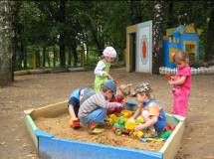

В МДОУ Рогнединский детский сад «Солнышко» функционирует логопедический пункт.

НАШИ ДЕЙСТВИЯ:
1. Расширение дошкольной группы в МОУ Вороновская средняя общеобразовательная школа (10 мест).
2. Открытие дополнительной группы в МДОУ Гобикский детский сад «Колокольчик» (2013 год)
3. Открытие групп кратковременного пребывания детей на базе Снопотской, Старохотмировской школ.
16
Муниципальное образование
«Рогнединский район»

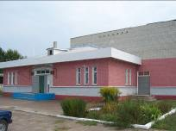
Число муниципальных учреждений культурно-досугово типа в районе 12 единиц, библиотек 13, большинство из них нуждаются в капитальном ремонте.

НАШИ ДЕЙСТВИЯ
2011 год:
-Провести капитальный ремонт МУК«Рогнединский центр культуры и досуга» в н.п.Рогнедино
-Завершить реконструкцию административного здания под сельский Дом культуры, в селе Гобики
-Завершить капитальный ремонт муниципального учреждения культуры в н.п. Шаровичи
- Сделать доступными и по настоящему массовыми такие ежегодные традиционные районные культурные события как проведение литературного праздника и чтений им Н.И.Рыленкова , Дня поселка.
-Изучение, сохранение и развитие народной культуры проведение районных фольклорных фестивалей;
- Проводить мероприятия по возрождению народных ремесел, участие лучших фольклорных коллективов и исполнителей в областных фольклорных фестивалях и конкурсах, обеспечение стабильности и роста клубных формирований на селе, поддержка народного творчества в сельской местности.
До 2015 года:
- Провести капитальный ремонт МУК «Снопотской поселенческий Дом культуры»
-
17
Муниципальное образование
«Рогнединский район»

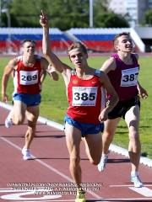
На территории района имеется 2 стадиона с трибунами на 3000 мест, 18 плоскостных спортивных сооружений, 6 спортивных залов

НАШИ ДЕЙСТВИЯ:
2011 год:
-для улучшения развития физической культуры и массового спорта завершить капитальный ремонт стадиона в п. Рогнедино;
-проводить районные спартакиады;
-улучшить физкультурно-оздоровительную работу среди детей, подростков и молодежи.

до 2015 года:
-провести ремонт и строительство дворовых спортивных площадок
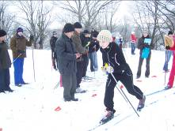
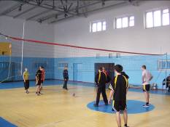

18
Муниципальное образование
«Рогнединский район»

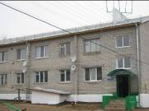
В последние годы в Рогнединском районе строительство жилья ведется за счет средств граждан, по Программам социального развития села и обеспечения жильем молодых семей. Перспективные места для строительства муниципального социального жилья определены.
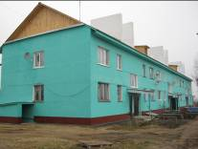
На территории района имеются земельные участи обеспеченные инженерной инфраструктурой и предназначены для малоэтажного строительства. Район располагает свободными земельными участками под строительство жилья.
Всего на территории района 24 многоквартирных дома требующих комплексного капитального ремонта, из них при поддержки Фонда содействия и реформирования ЖКХ отремонтировано в 2010 году 2 дома, на сумму 5.0 млн. руб.

НАШИ ДЕЙСТВИЯ:
2011 год:
Для обеспечения граждан доступным и комфортным жильем:
- просить администрацию Брянской области выделить средства для строительства муниципального социального жилья в районе.
- завершить капитальный ремонт 2 многоквартирных домов на сумму 3,0 млн.руб.
до 2015 года:
- завершить мероприятия по капитальному ремонту 20 многоквартирных домов.
19

